PONIEDZIAŁEK 01 .06.2020r
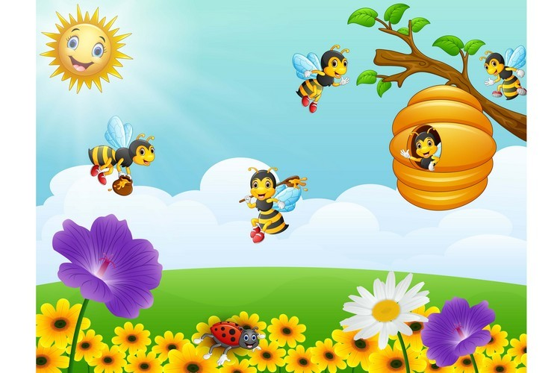

ZWIERZĘTA Z CAŁEGO ŚWIATA
Rozpoczynamy od rozgrzewki i ćwiczeń ruchowych

BĘDZIEMY DZIŚ ĆWICZYĆ PRZY SKOCZNEJ MUZYCE

La Bamba w jezyku angielskim

https://www.youtube.com/watch?v=A-dtvDa_IWc

- NAUKA WIERSZA „ MAŁA PSZCZÓŁKA”

Dzisiaj w polu pszczoła mała
Dużo miodu nazbierała.
I powiada: – Mili ludzie,
Miód zbierałam w wielkim trudzie.
Jedzcie miód codziennie rano,
Po obiedzie i wieczorem.
A będziecie przez rok cały
Tryskać zdrowiem i humorem!

- SŁUCHANIE OPOWIADANIA „ HISTORIA Z ŻYCIA PSZCZELARZA”

Tuż obok lasu stał dom pszczelarza Jana. Za przydomowym ogrodem był jeszcze sad, a dalej pasieka. W drewnianych ulach mieszkały pracowite pszczółki. Zawsze na wiosnę, latem i na początku jesieni zbierały nektar z kwiatów, przerabiając go potem na miód. Czasem z lasu wychodził wielki niedźwiedź i wykradał miód z któregoś ula. Pszczelarz bardzo się denerwował, zawsze krzyczał, wymachiwał kijem i wyganiał złodziejaszka.
Każdy ul pomalowany był na inny kolor. Było ich równo dziesięć – niebieski, czerwony, żółty, brązowy, zielony, fioletowy, różowy, biały, pomarańczowy i szary. Pewnego jesiennego dnia Jan zauważył, że zniknął brązowy. Nikt z okolicznych mieszkańców nie widział, jak i kiedy to się stało. Nawet gajowy, który mieszkał niedaleko w leśniczówce. Bartnik Jan pogodził się ze stratą.
Potem nadeszła zima. Pszczoły spędzały ten czas w zamknięciu, każdy rój wraz ze swoją królową odpoczywa przez kilka miesięcy we wnętrzu ula i wychodzi dopiero czując ciepło pierwszych promieni wiosennego słońca.
Wreszcie piękna Pani Wiosna wkroczyła do lasu, przyroda zaczęła budzić się do życia. Zazieleniły się trawa oraz mchy, pojawiły pierwsze kwiaty. Na powitanie wychodziły kolejno leśne zwierzęta: lis, sarna, jeleń, łoś, zając, dzik, wilk, myszy, żuczki, muszki, żaby, ropuchy. Nawet żmija przypełzła. Ptaki wesoło śpiewały, rozpoczęły budowę gniazd. Wiosna już chciała iść dalej w świat, ale przypomniała sobie, że jeszcze nie pokazał się jej niedźwiadek.
Stanęła przed wejściem do niedźwiedziej kryjówki i zawołała wesoło:
- Dzień dobry misiu! Czas wstawać. Zima się skończyła.
Jednak nikt jej nie odpowiedział. Podeszła bliżej, ale nie usłyszała nawet chrapania.
Zmartwiła się, czyżby miś zachorował? Czemu nie daje znaku życia?
- Lisie, czy wiesz, co dzieje się z misiem? O tej porze roku powinien już obudzić się z zimowego snu i wyjść na powietrze.
- Wydawało mi się, że widziałem go dzisiaj o świcie, jak w wielkim pośpiechu zrywał krokusy na leśnej polanie i pobiegł z nimi z powrotem do swojej jamy. Nawet na „cześć” mi nie odpowiedział, tak się spieszył. Chyba nie chciał, żeby ktoś go zauważył.
- Naprawdę? Dziwne zachowanie.
- Bardzo dziwne.
- Zaczekajmy w takim razie i zobaczymy, czy znów pokaże się o wschodzie słońca.
Tak też zrobili. Miś wyszedł z kryjówki, pobiegł na polanę i wrócił z pękiem świeżo zerwanych krokusów. Był bardzo zdumiony, że przy wejściu stoją lis wraz z Panią Wiosną. Mina mu zrzedła.
- Witaj przyjacielu, co u ciebie słychać? Czy wszystko w porządku?
- Tak, tylko jestem ciągle zmęczony, zima była za krótka, żeby się wyspać, więc wracam dalej spać.
- Nawet na chwilę nas nie zaprosisz?
- Ojej, mam taki bałagan, może innym razem?
- Nie przejmuj się, my przychodzimy odwiedzić ciebie, bo cię bardzo lubimy, a nie sprawdzać czy masz porządek, więc nie przejmuj się bałaganem.
Miś bardzo nie chciał, ale w końcu wpuścił gości do domu.
Na środku jamy stał wielki, brązowy ul a wokół niego latały pszczoły. Okazało się, że to dla nich były krokusy.
Pani Wiosna uśmiechnęła się i powiedziała:
- Kolego, pszczółkom na pewno lepiej byłoby na dworze, na słońcu. Czy to przypadkiem nie jest zaginiony ul z pasieki?
Miś zrozumiał, że wszystko się wydało.
- Wybaczcie, ale jestem już starym niedźwiedziem, zmęczonym życiem. Mam swoje lata, coraz trudniej wdrapywać mi się wysoko na drzewo i podbierać miód z dziupli, gdzie mają gniazdo dzikie, leśne pszczoły. Pszczelarz ma wiele uli, myślałem, że nie zauważy braku tego jednego.
Jak zakończyła się ta historia?
Misiek oddał Janowi ukradziony ul wraz z pszczołami. Obiecał, że już nie będzie zakradał się i robił szkód w pasiece. Za namową Pani Wiosny pogodzili się po wielu latach. Pszczelarz ma sam miodu pod dostatkiem i odtąd będzie co niedziela zostawiał przy bramie plaster i słoik miodu dla leśnego przyjaciela.
Lis wraz z niedźwiadkiem odprowadzili Panią Wiosnę na drugi koniec lasu. - Do zobaczenia za rok!
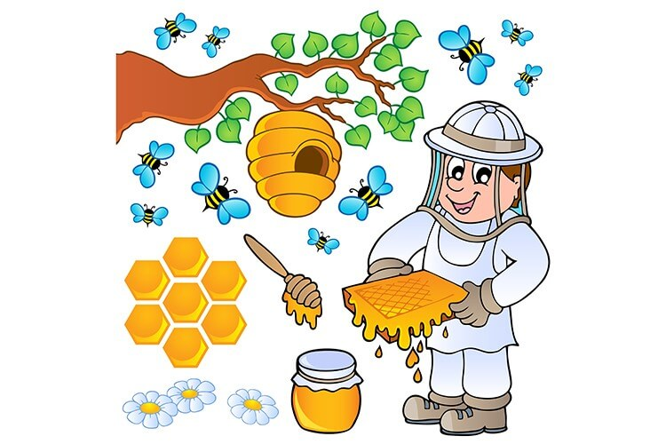
- PRZELICZ ZWIERZĘTA , WPISZ ODPOWIEDNIĄ CYFRĘ.

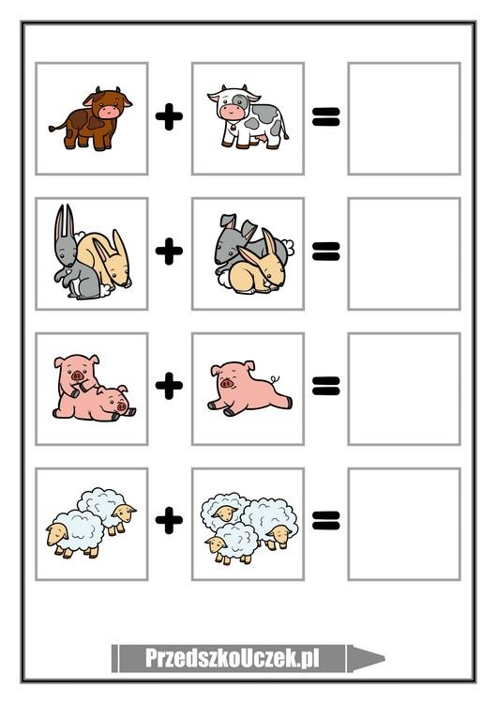
- PRACA PLASTYCZNA
WYKONAJ WYBRANE ZWIERZĄTKO WYKORZYSTUJĄC ROLĘ PO PAPIERZE TOALETOWYM.
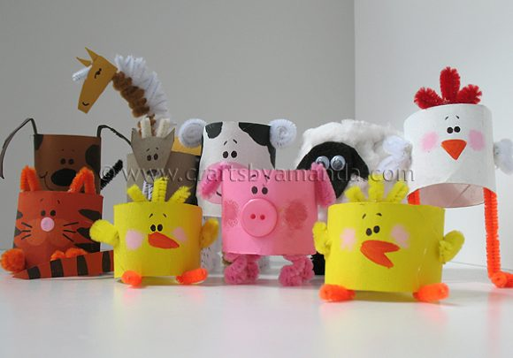

- SŁUCHANIE PIOSENKI - https://supersimple.com/song/five-little-ducks/
SONG LYRICS
Five little ducks went out one day.
Over the hill and far away.
Mother duck said, “Quack, quack, quack, quack.”
But only four little ducks came back.
1, 2, 3, 4.
Four little ducks went out one day.
Over the hill and far away.
Mother duck said, “Quack, quack, quack, quack.”
But only three little ducks came back.
1, 2, 3.
Three little ducks went out one day.
Over the hill and far away.
Mother duck said, “Quack, quack, quack, quack.”
But only two little ducks came back.
1, 2.
Two little ducks went out one day.
Over the hill and far away.
Mother duck said, “Quack, quack, quack, quack.”
But only one little duck came back.

1.One little duck went out one day.
Over the hill and far away.
Mother duck said, “Quack, quack, quack, quack.”
But none of the five little ducks came back.
Sad mother duck went out one day.
Over the hill and far away.
Mother duck said, “Quack, quack, quack, quack.”
And all of five little ducks came back.
Five little ducks went out one day.
Over the hill and far away.
Mother duck said, “Quack, quack, quack, quack.”
And all of the five little ducks came back!

ćwiczenia do wykonania w kartach pracy

- KARTA PRACY CZ.4 S.34

- Przeliczanie zwierząt, zapisywanie odejmowania
KARTA PRACY CZ.4. S.34A
- wykluczanie ze zbioru, odszukiwanie zwierzęcia, które nie pasuje do pozostałych. Rysowanie zwierzęcia zgodnie z instrukcją
DLA CHĘTNYCH

PROPOZYCJA ZABAW I ĆWICZEŃ USPRAWNIAJĄCYCH DŁONIE I PALCE

Grafomotoryka i sprawność manualna

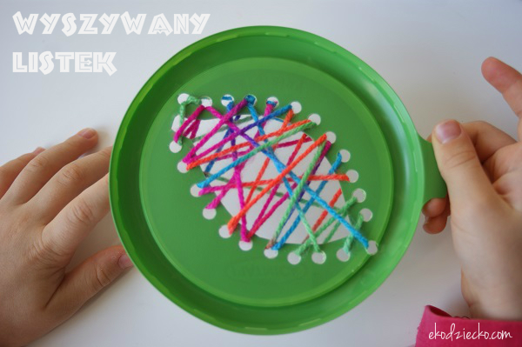

Wyszywany listek

Wyszywany listek z recyklingu.
Do wykonania :
- plastikowa pokrywka z recyklingu jako główny element pracy
- kolorowa wełna lub tasiemka
A w efekcie mamy pięknego, kolorowego jesiennego liścia.

